Restaurante SOL y LUNA.

¡Ya lo tenemos todo listo para atenderos de nuevo, hoy 26 de mayo hemos abierto otra vez! Os esperamos!

Vi har nå alt klart og har åpnet igjen idag tirsdag 26. mai. Hjertelig velkommen! Vi gleder oss til å se dere igjen!

We have everything ready to attend you again from today Tuesday May 26. We look forward to seeing you again!

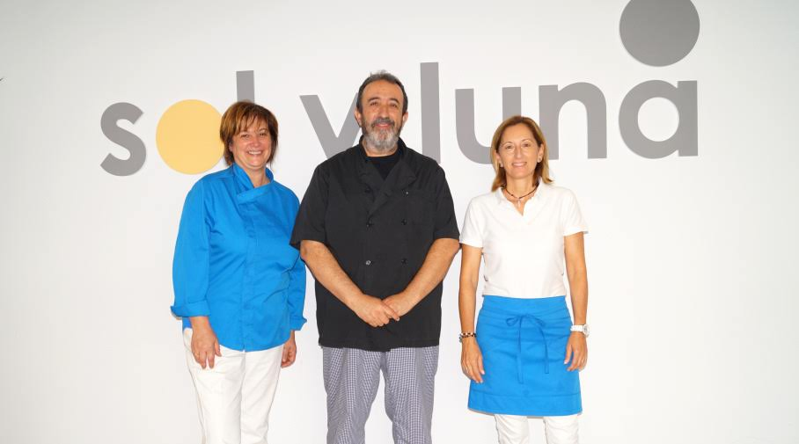

Plaza del Sol 6, Urbanización Alfaz del Sol (1,11 km)
03580 Alfaz del Pi
+ 34 965 88 96 49
http://www.restaurantesolyluna.com/

